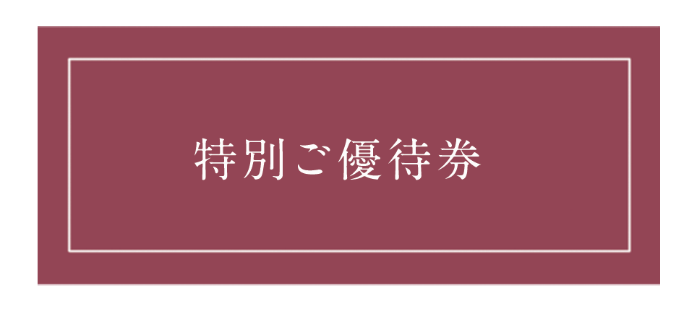

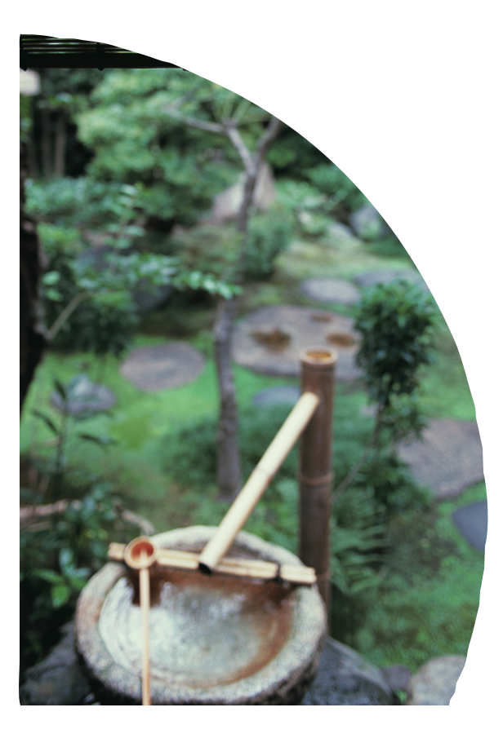
いつも、当館をご利用頂きまして
誠にありがとうございます。

この度、いつもご利用いただいている
お客様に特別ご優待として
特別プランを用意いたしました。
ぜひ、ご利用くださいませ。
ご利用の際はこのご優待券を
お持ちください。

